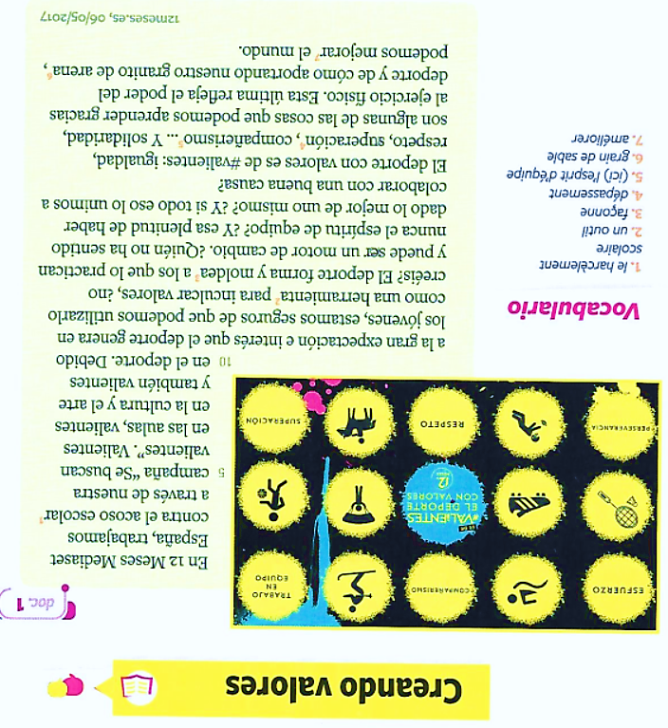
- El objetivo de esta campaña es de luchar contra….

- ¿Con qué objetivos se practica un deporte? Explica por qué.
___________________________________________________________
___________________________________________________________
______________________________________________________________________________________________________________________
- ¿Qué valores debe tener un “valiente”?
______________________________________________________________________________________________________________________

- ¿Quién suele practicar deporte en la clase? ¿Qué deporte? ¿Estáis de acuerdo con los argumentos del texto?
______________________________________________________________________________________________________________________
___________________________________________________________

